МГТУ им. Н.Э. Баумана

Факультет «Информатика и системы управления»

Кафедра «Автоматизированные системы обработки информации и управления»

ДИСЦИПЛИНА:

«Разработка интернет-приложений»

Отчет по рубежному контролю №2

Выполнил: Проверил:

Студент группы ИУ5Ц-71Б Преподаватель каф. ИУ5

Тураев Г.В. Гапанюк Ю. Е.

Дата: 18.12.2019 Дата: 18.12.2019

Подпись: _____________ Подпись: _____________

2019

# Задание и порядок выполнения

#### Рубежный контроль представляет собой разработку веб-приложения, которое должно выполнять следующие функции.

* 1. Создайте проект Python Django с использованием стандартных средств

Django.

* 1. Создайте модель Django ORM, содержащую две сущности, связанные соотношением один-ко-многим в соответствии с вариантом из таблицы. По согласованию с преподавателем предметная область может быть изменена.
  2. С использованием стандартного механизма Django сгенерируйте по модели макет веб-приложения, позволяющий добавлять, редактировать и удалять данные.
  3. Создайте представление и шаблон, формирующий отчет, который содержит соединение данных из двух таблиц.

|  |  |
| --- | --- |
| **Сущность 1** | **Сущность 2** |
| Книга | Читатель |

1. **Выполнение работы**
   1. **models.py**

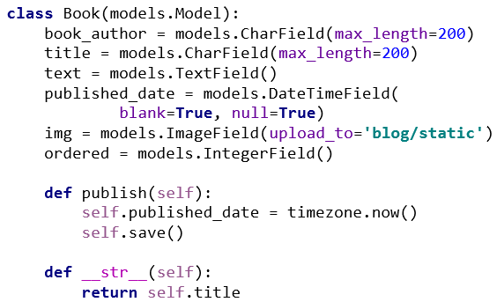



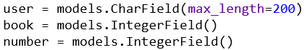

* 1. **edit.html**

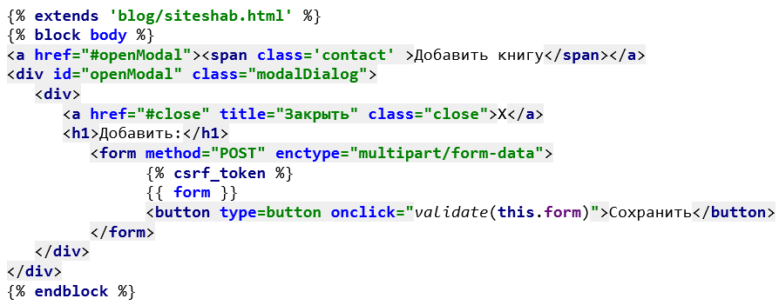

## bookexmp.html

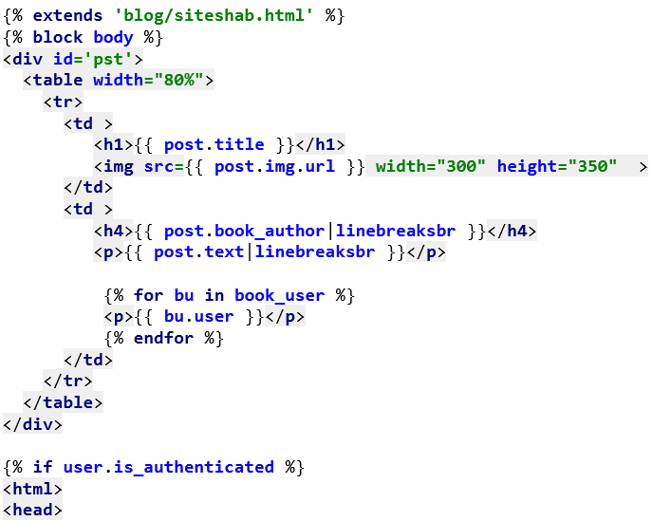

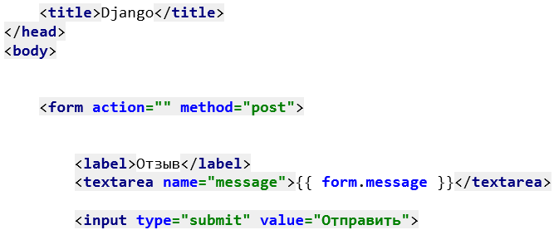

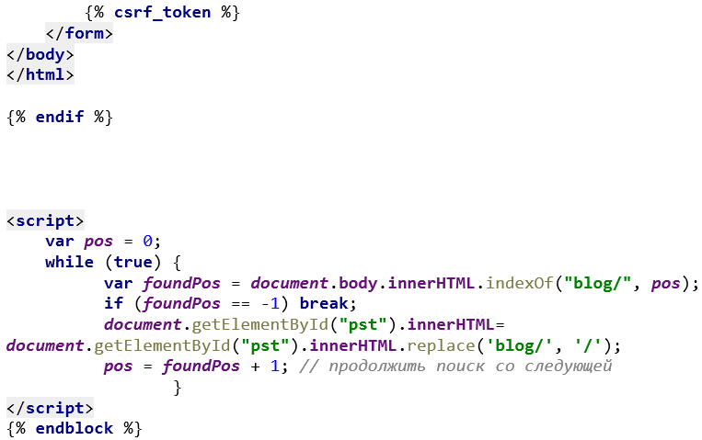

## post_list.html

